2023年湖南省衡阳市中考历史真题
一、选择题（每小题2分，共25小题50分。在每小题列出的四个选项中，只有一项最符合题目要求）
1. 夏、商、西周三代是中华文明发展的第一个高峰期，这一时期精神文明的表现是甲骨文的应用，物质文明的集中表现则是（ ）
A. 磨制石器 B. 青铜铸造 C. 彩色陶器 D. 瓷器烧制
2. “有无相生,难易相成,长短相形,高下相倾,音声相和,前后相随”,这一言论体现了对立双方可互相转化的哲学思想。这一言论出自下列哪一著作
A. 《道德经》 B. 《论语》 C. 《孟子》 D. 《韩非子》
3. 下图是某同学整理“秦统一中国”的资料卡片，其中“______”处是（ ）
______年，秦王政完成统一大业，建立秦朝，定都咸阳。结束了春秋战国以来长期征战混乱的局面，建立起我国历史是第一个统一的多民族的封建国家。

A. 公元前230 B. 公元前221 C. 公元前209 D. 公元前207
4. 《三国演义》是我国古代四大名著之一，书中“草船借箭”、“苦肉计”、“借东风”等故事千百年来一直为人们津津乐道和。这些故事都与发生在湖北咸宁的哪一场著名战役有关？( )
A. 官渡之战 B. 赤壁之战 C. 淝水之战 D. 桂陵之战
5. 致远舰管带邓世昌对将士说：“吾辈从军卫国，早置生死于度外，今日之事，有死而己。”这一条言壮语说于（ ）
A. 鸦片战争 B. 百团大战 C. 黄海大战 D. 解放战争
6. 有学者认为，1840年以来中国对西方的反应，依次经历了“技术的反应”“制度的反应”“观念的反应”和“组织的反应”四个阶段。按此理解，下列属于“组织的反应”的是（ ）
A 中国共产党成立 B. 戊戌变法 C. 洋务运动 D. 新文化运动
7. “马嘶人叫角号吹，万面红旗天际挥。赤水金沙辗转渡，雪山草地等闲飞。”诗歌描绘的历史事件是（ ）
A. 北伐战争 B. 红军长征 C. 百团大战 D. 淮海战役
8. 硝烟散尽，回望历史，抗战精神将化为永恒，它激励着我们为实现中华民族伟大复兴而努力奋斗!下列与抗日战争胜利的历史意义无关的是（ ）
A. 中国人民实现了真正的和平与民主 B. 是中国近代以来第一次取得完全胜利的民族解放战争
C. 促进了中华民族的觉醒 D. 为维护世界和平作出了巨大贡献
9. 每个人一生中都有自己最重要选择，康有为选择了变法，孙中山选择了革命，张謇选择了实业。三人的选择都是为了
A 挽救中华民族 B. 实行君主立宪制
C. 推翻清朝政府 D. 建立民主共和国
10. 解放战争时期，毛泽东说过：“蒋介石两个拳头指蒋发动的对陕北和山东解放区的重点进攻。这么一伸。他的胸膛就露出来了，所以，我们的战略就是要把这两个拳头紧紧拖住，对准他的胸膛插上一刀。”这里说的“插上一刀”指的是（ ）
A. 千里挺进大别山 B. 百万雄狮过大江
C. 关门打狗锁锦州 D. 蘑菇战术胜陕北
11. “文章合为时而著，歌诗合为事而作。”下列能反映我国在一五计划中取得的建设成就的语句是（ ）
A. “万里河山归人民，五亿事众庆新生” B. “一桥飞架南北，天堑变通途”
C. “包干到户生产忙，喜看稻菽千重浪” D. “南方谈话指方向，祖国建设谱新章”
12. 美国史学家斯塔夫里阿诺斯在《全球通史》一书中说：“现在人们对希腊这一黑暗时代（指古代希腊遭受蛮族入侵）的了解要比印度遭受蛮族入侵时期的了解详尽得多，这主要应归功于希腊人自己留下的宝贵遗产。”他在这里说的宝贵遗产主要是指（ ）
A. 《荷马史诗》 B. 《天方夜谭》
C. 《马可·波罗行纪》 D. 《神曲》
13. 十字架本是残酷的刑具，但现在十字架已成为救赎、爱、宽恕的象征，如红十字会，医院的红十字架。这种变化与哪种宗教有关（ ）
A. 佛教 B. 印度教 C. 伊斯兰教 D. 基督教
14. 在人类挑战自然的新航路开辟中，其船队在航行途中能够欣赏到大西洋、太平洋和印度洋三处风光的是（ ）
A. 迪亚士船队 B. 达·伽马船队 C. 哥伦布船队 D. 麦哲伦船队
15. 历史学家帕尔默在《现代世界史》中指出“在1815年以前大约三十年这一时期，发生的两次‘革命’——政治革命主要影响欧洲大陆，而经济革命则在英国表现最为活跃。”这两次革命分别是指（ ）
A. 英国资产级革命和工业革命 B. 法国大革命和工业革命
C. 拿破仑战争和工业革命 D. 美国独立战争和工业革命
16. 下列人物都是民族解放运动的领导人，其中一位与其他三位反抗的殖民统治者不同，他（她）是（ ）
A. 华盛顿 B. 玻利瓦尔 C. 章西女王 D. 甘地
17. 图中A、B两处所指的是国际共产主义运动发展中的两件大事，其中B处对应的历史事件是
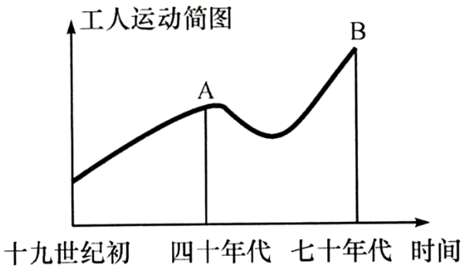
A. 《共产党宣言）发表 B. 第一国际成立
C. 建立巴黎公社 D. 十月革命胜利
18. 第一次世界大战后，战胜的协约国集团通过两次国际会议及其所签订的一系列条约，暂时确立了帝国主义统治世界的“新秩序”。“新秩序”指的是( )
A. 凡尔赛体系 B. 多极化
C. 华盛顿体系 D. 凡尔赛—华盛顿体系
19. 1995年到2005年的十年间，全球贸易总额增加了3倍。这主要得益于
A. 联合国安理会的设立 B. 不结盟运动的兴起
C. 欧洲联盟的成立 D. 世界贸易组织的成立
20. 2023年6月4日7时，神舟十五号飞船返回舱安全着陆，湘籍航天员张陆出舱后激动地说：“眼有星辰大海，胸怀赤胆忠心——祖国一直在我心中!”铿锵的话语令国人感到自豪。请向神舟十五号飞船主要体现了第三次科技革命哪一方面的成就（ ）
A. 原子能技术 B. 计算机技术 C. 航天技术 D. 生物工程
21. 今天的耒水和耒阳等地名因谁在此发明耒耜而得名（ ）
A. 炎帝 B. 黄帝 C. 禹 D. 彝
22. 西汉时期刘氏长沙国的建立者是（ ）
A. 吴芮
B. 刘巴
C. 刘发
D. 马殷
23. 中央红军在长征途中开始获得军事主动权的事件是（ ）
A. 湘江之战 B. 常德会战 C. 通道转兵 D. 长沙会战
24. 1944年，衡阳守军在谁带领下，与日军激战47个日夜，写下了抗战史上悲壮的一页（ ）
A. 彭德怀 B. 贺龙 C. 陈明仁 D. 方先觉
25. 沈从文是从湘西凤凰走出的著名文学家，他的作品生动地勾画了古朴神奇的湘西风情。其代表作是（ ）
A. 《太阳照在桑干河上》 B. 《暴风骤雨》
C. 《山乡巨变》 D. 《边城》
二、非选择题（共4小题50分）
26. 在历史发展的长河中，民族团结和国家统一成为主流，更成为国家繁荣富强的基础。阅读下列材料，回答问题。
【民族政策】
材料一 唐王朝明确提出“华夷无别”“华夷同重”原则，对周边各少数民族的首领“示之以礼”……唐朝加强了对四方民族的优待、册封、和亲以及以夷治夷政策的实施……在形式上保留当地原有统治机构或实行“监管制”，使民族事务管理走上制度化。
——摘自孙懿《中国民族区域自治的历史过程》
（1）根据材料一，分别写出唐朝对少数民族的管理原则和政策。
【巩固边程】
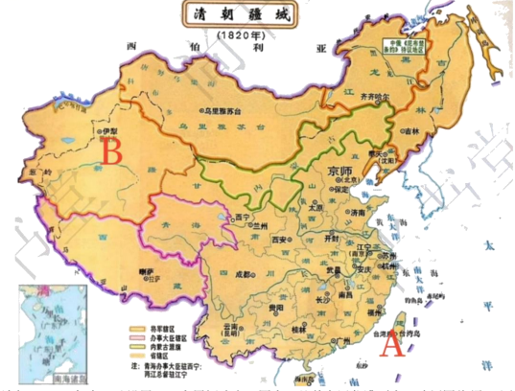
（2）清朝于1684年在A处设置_______，隶属福建省，图中B处曾在近代遭到中亚浩罕国将领阿古柏率军占据，清政府派_______收复此地。
【两岸情深】
材料三 2023年4月1日上午，马英九先生携家人来到湖南省湘潭县茶恩寺镇双阳村，在马家祖墓前祭拜祖父马立安表达慎终追远之意。回乡途中，遇到当地群众问候“欢迎回家”，马英九用湖南方言回应：“湘潭伢子回来了！”第一次回到祖籍地的马英九宣读祭祖文和受访时几度哽咽，不时拭泪。“多年来的愿望实现了!”马英九动情地说。
——摘自《文萃报》总第3231期
（3）材料三反映了海峡两岸实现和平统一的有利因素有哪些？
【捍卫统一】
材料四 林肯总统毫不迟疑地将国家统一摆在首要地位，作出历史性抉择，积极采取法律和战争手段坚决扭转分裂局面，最终维护了国家统一。
——摘编自《大国崛起》
（4）根据材料四和所学知识，写出林肯总统为“扭转分裂局面”而采取的两方面举措。
（5）通过以上探究，谈谈你对民族团结、国家统一的认识。
27. 今年五一假期，各景点游客量出现高峰，许多网红城市热度攀升，赴淄博吃烧烤、到洛阳赏牡丹、去长沙看烟花……三年疫情之后，人间烟火气又回到我们身边。烟火气是百姓多姿多彩生活的写照，是社会稳定、经济向好、人民幸福的体现。阅读下列材料，回答问题。
【人间烟火，古都繁盛】
材料一
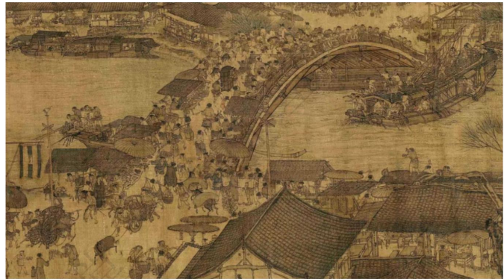
材料二 随着城市的繁荣，宋代市民阶层不断壮大，市民生活也丰富起来，开封城内有许多娱乐兼营商业的场所，叫作“瓦子”……各种艺人在这里卖艺谋生，如说书的、唱曲的、演杂剧的、耍杂技的、表演蹴鞠的，令人眼花缭乱。
——摘自人教版《中国历史》七年级下册
材料三 （辽）与朝廷和好年深，蕃汉人户休养生息，人人安居，不乐战斗。
——宋·苏辙《栾城集》（节选）
（1）请写出材料一的图名。依据以上材料，分析宋代市民生活丰富多彩的原因。
材料四
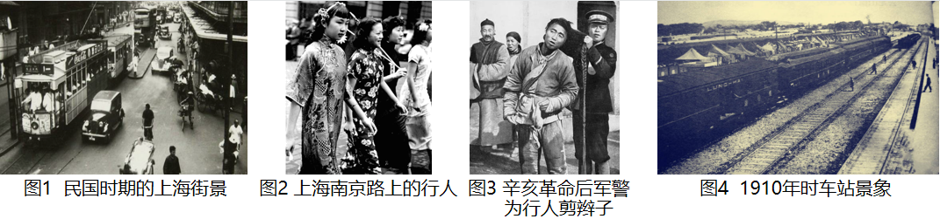
（2）观察材料四中的图片，列举出近代中国生活方式的变化（至少两点）。
材料五 以下是一个名叫“衡佗”的人对于家庭生活变化的回忆，反映出百姓生活质量日益提升
1980年，衡佗家的黑白电视机前充满了邻居们的欢声笑语。
1990年，衡佗妈妈如愿以偿添置了洗衣机和冰箱。
2000年，打电话问候家乡的爷爷奶奶是衡佗最爱做的事。
2010年，有了小汽车，假期里衡佗经常载着父母探访青山绿水
2020年，衡佗全家搬入带有智能家居设备的花园小区。
（3）“衡佗”家拥有的电话和汽车都是哪一次工业革命的成果？促使“衡佗”家的生活发生变化的原因是什么？
材料六 2012年11月，在参观（复兴之路）展览时提出：“实现中华民族伟大复兴，就是中华民族近代以来最伟大的梦想。”……他强调中国梦就是要实现国家富强、民族振兴、人民幸福。
——摘自人教版《中国历史》八年级下册
（4）为实现中国梦，中国共产党确立了“两个一百年”奋斗目标，其中第一个百年奋斗目标已经实现。请问第一个百年奋斗目标是什么？
（5）人间烟火气，升腾的是人们对幸福生活的不懈追求。在中华民族踏上第二个百年征程之际，请你就如何持续提升人民幸福感提出建议。
28. 大国关系是影响国际形势发展的重要因素，关注大国关系的发展，有利于把握世界局势的走向。阅读下列材料，回答问题。
[解读材料，走进历史]
材料一 美俄关系一直是世界大国关系中最重要的关系之一。曾经他们一度成为了同仇敌忾的盟者，当把敌人打败后，他们却又变成了势均力敌的仇者。美洲的古巴、亚洲的阿富汗都留下他们争霸的痕迹。也许在《赫鲁晓夫和美国总统肯尼迪的较量》的漫画中，赫鲁晓夫的大汗淋漓就已经暗示了最终的结局，美国如愿以偿成为世界上唯一的超级大国。然而，俄罗斯作为前苏联的主要继承者也是一只不可轻视的力量。军事实力的强大，仍使俄罗斯成为牵制美国的重要力量。
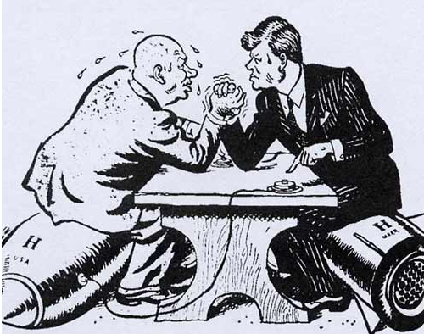
（1）“曾经他们一度成为了同仇敌忾的盟者，当把敌人打败后，他们却又变成了势均力敌的仇者”，写出他们成为“盟者”和开始成为“仇敌”的标志性事件分别是什么？
材料二
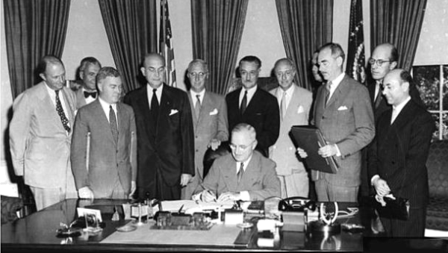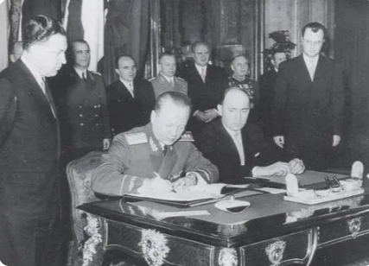
《北大西洋公约》签字仪式 《华沙条约》签字仪式
（2）图中两大军事组织的建立对世界将局产生了怎样的影响？
（3）材料一中提到“赫鲁晓夫的大汗淋漓就已经暗示了最终的结局”，请问“最终的结局”是指什么？
[关注现实，领悟历史]
材料三 当前乌克兰危机持续发酵，地缘政治因素不仅拖累世界经济复苏进程，还给多国民带来冲击。乌克兰危机外溢效应显现，与美国不断煽风点火密切相关。美国及其盟友还施压其他国家选边站队，逼迫更多国家加入对俄制裁的行列，大有借乌克兰危机在全球掀起一场阵营对立“新冷战”的架势。
摘编自《人民日报》海外版《美国无权让世界为其战略私利埋单》
（4）根据材料三回答，乌克兰危机产生了怎样的国际影响？
[展望未来，创造历史]
材料四 当今世界正经历百年未有之大变局，中国已不再是国际秩序的被动接受者，而是积极的参与者、建设者、引领者……从提出构建人类命运共同体理念到共建“一带一路”倡议，从APEC北京会议到G20杭州峰会，从发起创立亚投行到举办中国国际进口博览会……中国在世界舞台上发挥前所未有的重要作用……反现出了中国作为一个负责任大国应有的大格局、大胸怀。
（5）当今中国在共产党的领导下创造着一个又一个历史奇迹，在世界舞台上发挥着前所未有的重要作用。根据材料四回答，中国是怎样在世界舞台上展观大国风范的？你认为在错综复杂的国际环境中，中国如何才能长久立于不败之地？
29. 某中学学生查阅了中外历史上有关“创新”的资料后，整理归类形成下图提纲。请你帮他提炼一个关于“创新·发展”的观点，并结合材料和所学知识加以论述，要求：观点明确、史论结合、逻辑清晰、行文流畅。
改革创新 商鞅变法 俄国1861年改革
道路创新 井冈山道路 中国特色社会主义道路
理论创新 毛泽东思想 邓小平理论

